

GESTIÓN DE TRÁMITES DE MATRÍCULA VEHICULAR Y SU IMPACTO EN LA EFICIENCIA DEL SERVICIO PÚBLICO DE TRÁNSITO: CASO IMTTA AGUACHICA

PRACTICAS 2026-1

WILFRAN ANDRES BALLENA SARABIA

UNIVERSIDAD PUPULAR DEL CESAR

FACULTAD DE CIENCIAS ECONÓMICAS, ADMINISTRATIVAS Y CONTABLES

ECONOMIA

AGUACHICA- CESAR
2026

GESTIÓN DE TRÁMITES DE MATRÍCULA VEHICULAR Y SU IMPACTO EN LA EFICIENCIA DEL SERVICIO PÚBLICO DE TRÁNSITO: CASO IMTTA AGUACHICA

PRACTICAS 2026-1

WILFRAN ANDRES BALLENA SARABIA

UNIVERSIDAD POPULAR DEL CESAR

ASESOR:
MARITZA HERNANDEZ MURCIA

FACULTAD DE CIENCIAS ECONÓMICAS, ADMINISTRATIVAS Y CONTABLES

ECONOMIA

AGUACHICA- CESAR
2026

GLOSARIO
Proceso:
Conjunto de actividades organizadas que se realizan de manera secuencial con el objetivo de lograr un resultado específico dentro de una organización, permitiendo el cumplimiento eficiente de sus funciones.
Atención al ciudadano:
Servicio que brindan las entidades públicas para orientar, informar y atender las solicitudes, trámites y necesidades de los ciudadanos, garantizando un servicio eficiente y transparente.
Trámite:
Procedimiento que una persona debe realizar ante una entidad pública o privada para obtener un servicio, permiso o registro, cumpliendo con los requisitos y documentos establecidos por la normativa.
Matrícula de vehículo:
Proceso mediante el cual se registra oficialmente un vehículo ante la autoridad de tránsito correspondiente, permitiendo su identificación legal y su circulación dentro del territorio nacional.
Archivo:
Conjunto organizado de documentos físicos o digitales que se conservan con el fin de facilitar su consulta, control y seguimiento dentro de una institución.
Seguridad vial:
Conjunto de normas, acciones y medidas orientadas a prevenir accidentes de tránsito y proteger la vida de conductores, pasajeros y peatones.
Entidad pública:
Organización del Estado creada para prestar servicios a la comunidad, administrar recursos públicos y cumplir funciones establecidas por la ley.

INTRODUCCIÓN
El presente informe de práctica curricular se realiza como parte de los requisitos académicos establecidos para el desarrollo del proceso formativo, con el objetivo de aplicar en un entorno laboral real los conocimientos adquiridos durante la etapa de formación.
La práctica se desarrolla en el Instituto Municipal de Tránsito y Transporte de Aguachica, entidad pública encargada de regular, controlar y promover la seguridad vial dentro del municipio. Esta institución cumple un papel fundamental en la organización del tránsito, la atención de trámites relacionados con vehículos y la promoción del respeto por las normas de movilidad.
Durante el desarrollo de la práctica se participó en el área de Matrículas, apoyando en la atención a los usuarios, la verificación de documentos necesarios para la realización de trámites, el registro de información en el sistema y la organización de archivos relacionados con los procesos realizados.
En este informe se presentan los aspectos generales de la entidad, las actividades desarrolladas durante el periodo de práctica, así como las experiencias y conocimientos adquiridos. De igual manera, se busca evidenciar la importancia del trabajo administrativo dentro de una entidad pública y su contribución al correcto funcionamiento de los servicios ofrecidos a la comunidad.

CAPÍTULO 1: ASPECTOS BÁSICOS DE LA EMPRESA

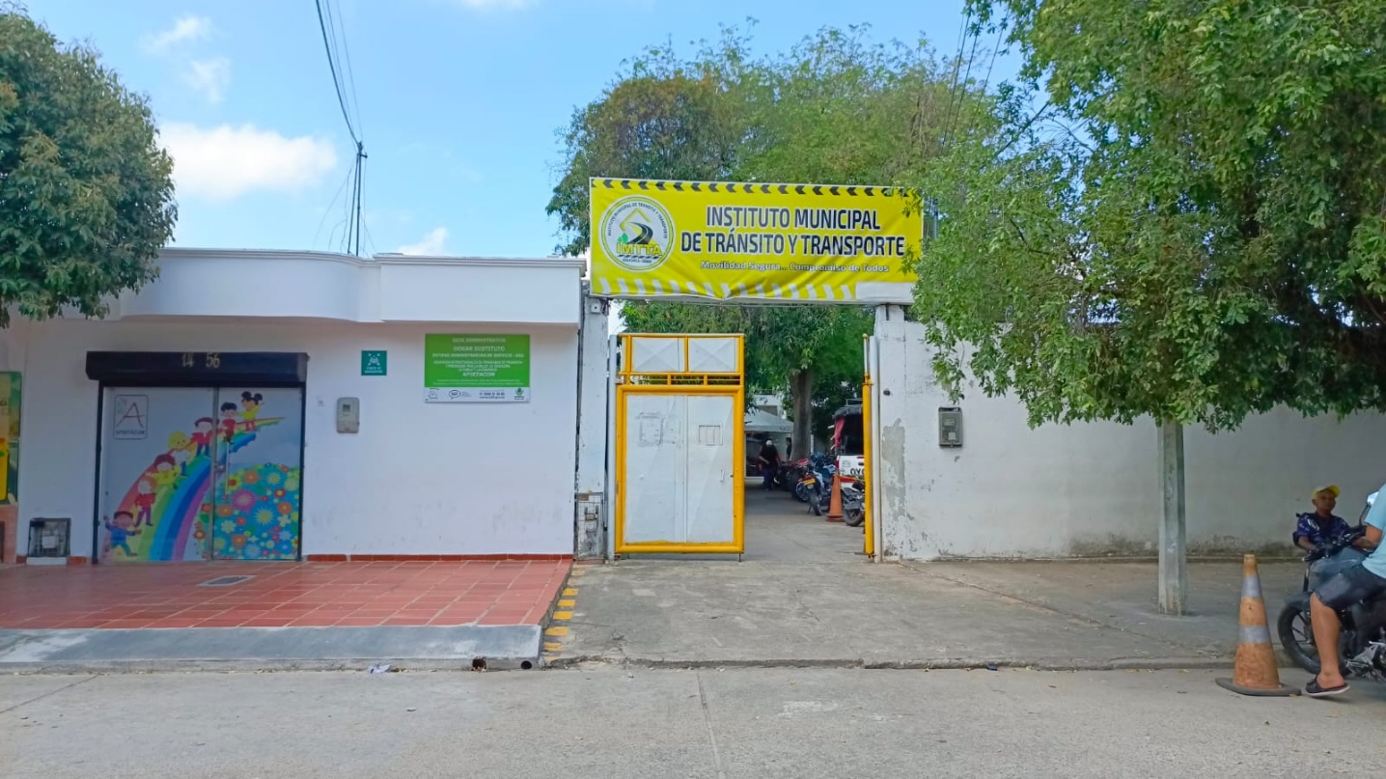

Aspecto | Descripción
Nombre de la entidad | El Instituto Municipal de Tránsito y Transporte Clase “A” de Aguachica (IMTTA) es la entidad encargada de la administración y control del tránsito y transporte en el municipio (COLOMBIA LICITA, 2026).
Naturaleza jurídica | Es una entidad pública descentralizada del orden municipal, con autonomía administrativa, financiera y presupuesta (COLOMBIA LICITA, 2026).
Dirección | Su sede principal se encuentra ubicada en la Calle 8 No. 44-46, Barrio Olaya Herrera, Aguachica, Cesar (COLOMBIA LICITA, 2026).
Horario de atención | La entidad presta atención al público en horario continuo de 8:00 a. m. a 12:00 m. y de 2:00 p. m. a 6:00 p. m., según información institucional.
NIT | Su número de identificación tributaria es 800124833-3 (barbosa, 2021).
Origen y creación | El IMTTA fue creado mediante el Acuerdo Municipal 023 de 2012, como respuesta a la necesidad de organizar la gestión del tránsito en el municipio.
Marco legal | Su funcionamiento está respaldado por la Ley 769 de 2002, la cual define a los organismos de tránsito en Colombia (769, 2002).
Objeto institucional | Su propósito principal es garantizar la movilidad urbana, la seguridad vial y el ordenamiento del tránsito dentro de la jurisdicción municipal.
Funciones principales | Entre sus funciones se encuentran la regulación del tráfico, la señalización vial, la educación ciudadana en normas de tránsito y el control de la movilidad local.
Dirección general | La entidad está liderada por un director general. Actualmente, el cargo es desempeñado por Gelver Cárdenas Mancera, quien cuenta con experiencia en gestión pública y seguridad vial (barbosa, 2021).
Estructura organizacional | Su estructura está compuesta por una dirección general, áreas administrativas (secretaría general, finanzas, talento humano) y áreas operativas (inspección de tránsito, señalización, campañas viales y atención al usuario) (barbosa, 2021).
Dependencia institucional | El IMTTA depende de la Alcaldía Municipal de Aguachica y del Concejo Municipal.
Fuente de financiación | Su presupuesto proviene de recursos públicos asignados por el municipio dentro del Plan de Desarrollo.
Actividad económica | Desarrolla actividades relacionadas con servicios de tránsito y transporte, tales como trámites de licencias, matrículas, comparendos y señalización, orientadas a la seguridad vial.
Registro (RUT) | En el Registro Único Tributario (RUT) se registran sus actividades dentro de las categorías de transporte y servicios administrativos de tránsito.
Forma jurídica | Instituto público descentralizado del orden municipal (acuerdo municipal).
Tamaño de la entidad | Se considera una entidad pública de tamaño pequeño a micro, con una planta de personal reducida (barbosa, 2021).
Ámbito de operación | Su cobertura es exclusivamente municipal, es decir, opera únicamente en Aguachica, Cesar.
Composición del capital | No aplica capital social, ya que es una entidad pública financiada con recursos del municipio.

1.1 Actividad económica que desarrolla la empresa

El IMTTA se dedica principalmente a la gestión del transporte y el tránsito en el municipio de Aguachica. Sus actividades incluyen la señalización vial, la formulación de planes de movilidad, la atención de trámites de tránsito (licencias de conducción, comparendos, matrícula vehicular), la educación vial, y el control de la norma en las vías urbanas. En esencia, la entidad busca “ofrecer seguridad a todos los usuarios” mediante la promoción de la cultura vial y el cumplimiento de las normas de tránsito. (COLOMBIA LICITA, 2026) Por ejemplo, organiza campañas educativas para reducir accidentes, mantiene la señalización y semaforización acorde al Plan de Ordenamiento Territorial, y aplica sanciones a los infractores (según ordenamientos legales).
Los productos/servicios que ofrece son trámites gubernamentales: registros de vehículos, renovación de licencias, expedición de certificados de tránsito, planeación y ejecución de obras de señalización. Su “objeto económico” es, por lo tanto, el servicio público de movilidad urbana y tránsito seguro. En términos de clasificación CIIU (para efectos de RUT), correspondería a actividades de transporte terrestre urbano y administración pública del tránsito. Cabe mencionar que la normativa nacional (Ley 769/02) asigna al instituto funciones de autoridad de tránsito y transporte al nivel municipal (769, 2002). Su actividad se diferencia de una empresa comercial: es más bien una actividad estatal orientada al bienestar social y la seguridad vial, no a la obtención de ganancias.
Información adicional relevante: El instituto cuenta con manuales de funciones adoptados (Resolución 003 de 2015) que definen cargos y competencias (barbosa, 2021). Por ejemplo, la Dirección General formula las políticas institucionales y planes de movilidad (barbosa, 2021).El IMTTA se apoya en un talento humano capacitado y comprometido, como indica su misión, y mantiene convenios con la Policía de Tránsito para labores conjuntas. También participa en proyectos de modernización (por ejemplo, sistemas digitales de atención al ciudadano) que apuntan a su transformación virtual.

1.2 MISIÓN:
El Instituto Municipal de Tránsito y Transporte Clase “A” de Aguachica, es una entidad pública descentralizada del orden Municipal, con autonomía administrativa, financiera y presupuestal; apoyada con un Talento Humano responsable, eficiente, honesto y transparente comprometido con la satisfacción de los usuarios y la comunidad. Orientada sus acciones de movilidad y transporte para una mayor seguridad a la cultura vial de los conductores y peatones; garantizando con ello un bienestar social enfocada siempre en el cumplimiento del ordenamiento legal y el progreso de nuestro municipio (IMTTA, 2025).

En esta misión se enfatiza la descentralización y el carácter público del IMTTA, su compromiso con los usuarios y la comunidad, y la seguridad vial como fin primordial. Se destacan valores implícitos como la responsabilidad, eficiencia, honestidad y transparencia del personal. La misión corresponde correctamente a la actividad del instituto (gestión de tránsito y movilidad), al priorizar la seguridad y el cumplimiento legal. Sin embargo, se observa que la redacción es muy extensa y administrativa, con tecnicismos (“entidad pública descentralizada del orden municipal”) que podrían simplificarse. De igual modo no se menciona explícitamente algunos aspectos clave como la innovación tecnológica (gestión digital) o el enfoque en educación vial, aspectos relevantes hoy en día.

1.3 VISIÓN
Para el año 2025 El Instituto Municipal de Tránsito y Transporte de Aguachica (IMTTA), se plantea ser una entidad referente a nivel nacional, con un equipo humano, comprometido y competente, en la prestación de trámites y servicios de calidad enfocados en la transformación digital y virtual; en el fomento de la seguridad vial, y en la incorporación de enfoques territoriales para una eficiente distribución del espacio público, promoviendo cambios comportamentales en la ciudadanía y en los actores viales, con el fin de lograr la satisfacción de nuestros usuarios y bajar los índices de accidentalidad (IMTTA, 2025).

Esta visión proyecta el instituto hacia el futuro con objetivos ambiciosos: ser referente nacional en gestión de tránsito, promover la seguridad vial y la digitalización de servicios, e incidir en el comportamiento ciudadano para reducir accidentes. Se destacan elementos modernos como la transformación digital y un enfoque territorial. Sin embargo, la visión presenta dos debilidades: primero, la meta temporal “para el año 2025” ya está muy próxima (o vencida, según la fecha actual), por lo que el período de la visión es corto. Segundo, es demasiado extensa y contiene varios objetivos (referencia nacional, servicios de calidad, digitalización, seguridad vial, distribución del espacio público, comportamiento) que podrían dispersar el foco.

1.4 POLÍTICAS

No se ha encontrado en las fuentes oficiales una lista explícita de políticas institucionales del IMTTA. Sin embargo, es importante que la entidad formule políticas internas coherentes con su misión y visión. A modo de ejemplo, se sugieren algunas políticas estratégicas:
- Política de Calidad y Atención al Usuario: Orientar todos los procesos a la satisfacción de los ciudadanos, ofreciendo trámites ágiles, confiables y con protocolos de servicio al cliente. Esto implica garantizar la exactitud de la información, la reducción de tiempos de espera y la mejora continua de los procesos.
- Política de Seguridad Vial: Priorizar la protección de la vida en cada acción institucional. Toda obra de señalización, campaña educativa o medida de regulación vial tendrá como meta reducir riesgos y prevenir accidentes. La seguridad de peatones y conductores prevalecerá sobre la mera fluidez del tránsito.
- Política de Transparencia y Legalidad: Actuar con estricto apego a las leyes de tránsito y normas administrativas. Fomentar la rendición de cuentas, la ética en el manejo de recursos públicos, y la claridad en la información ofrecida a la comunidad.
- Política de Formación y Talento Humano: Capacitar permanentemente al personal en normativas de tránsito, atención al ciudadano y gestión tecnológica. Incentivar un ambiente laboral responsable y comprometido, como lo plantea la misión al hablar de un “talento humano responsable, honesto y transparente”.

1.5 VALORES

El IMTTA no dispone públicamente de una “Carta de Valores” oficial del IMTTA. No obstante, la propia misión menciona varios valores implícitos en el Instituto: responsabilidad, eficiencia, honestidad y transparencia. En consecuencia, se proponen los siguientes valores institucionales:
- Responsabilidad: Compromiso con los deberes del cargo y la sociedad.
- Honestidad: Actuar siempre con ética y apego a la legalidad.
- Transparencia: Gestionar los recursos y la información de manera clara y accesible para los usuarios y la comunidad.
- Respeto: Tratar con consideración a todos los ciudadanos y compañeros, fomentando relaciones basadas en la cortesía y la empatía.
- Compromiso con la seguridad vial: Priorizar la protección de la vida en cada decisión institucional.
Estos valores reflejan la cultura organizacional deseable y están alineados con el enfoque en el servicio público y la convivencia vial. Formalizar una carta de valores fortalece la identidad del IMTTA y guía el comportamiento de sus funcionarios.

1.6 ORGANIGRAMA
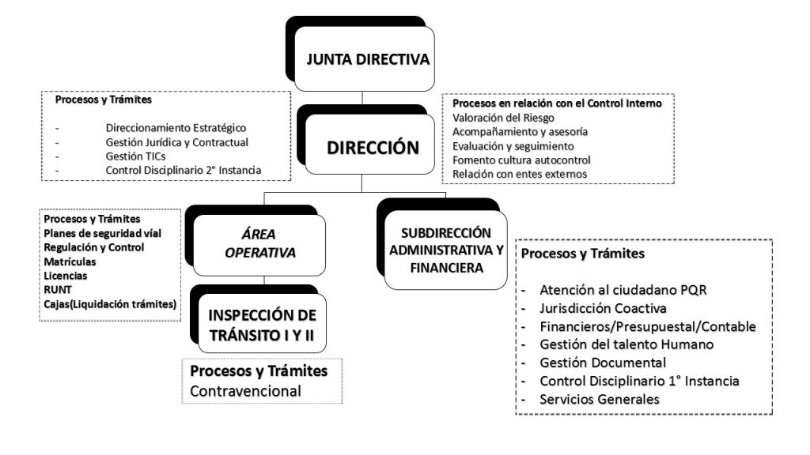
En este organigrama brindado por el IMTTA (IMTTA, 2025)predomina un diseño vertical con responsabilidades claras: existe una línea de mando única desde el director hacia las áreas de apoyo y de servicios. Tal diseño es adecuado para el cumplimiento de las funciones legales y los procesos del IMTTA (por ejemplo, la Dirección General formula políticas y planes, mientras las unidades subalternas ejecutan tareas operativas). No se observan estructuras planas horizontales; el organigrama se articula mediante dependencias definidas (administración, operaciones, etc.). Esta estructura permite coordinar los distintos procesos (trámites, señalización, educación vial) de forma coherente, aunque podría mejorarse promoviendo mayor autonomía en las coordinaciones para agilizar la toma de decisiones técnicas.

1.7 Área específica de la práctica

El practicante está asignado al Área de Matrículas del IMTTA. Su cargo es Auxiliar de Matrículas. El jefe inmediato es la ingeniera leidy quien dirige el puesto de matriculas
Las funciones asignadas al practicante son:
- Atención al público (información sobre trámites de matrículas y licencias).
- Revisión de documentos presentados (revisión de requisitos para trámites).
- Registro y digitación en el sistema interno (ingreso de datos de vehículos y conductores).
- Control de fechas y tipos de trámites (seguimiento de plazos para renovación o ampliación).
- Inventario y traslado de carpetas al archivo (organizar expedientes físicos).
Estas tareas coinciden con las actividades propias de un auxiliar de transito en la dimensión de matrículas (Ley 769/02 establece que el instituto municipal organiza estos servicios). Se espera que el practicante se encargue de apoyar el flujo documental de matrículas, trabajando bajo supervisión de un profesional del área.

CAPITULO 2

ACTIVIDADES ESPECÍFICAS DE LA PRÁCTICA PROFESIONAL
Durante el desarrollo de la práctica profesional en el Instituto Municipal de Tránsito y Transporte de Aguachica (IMTTA), específicamente en el Área de Matrículas, se realizaron actividades orientadas al apoyo administrativo, al control documental y al mejoramiento de los procesos internos relacionados con el registro, la organización y el archivo de los trámites. Estas labores permitieron identificar fallas en la dinámica habitual del área y, al mismo tiempo, poner en práctica acciones de mejora que fortalecieron la eficiencia del servicio.
La práctica se desarrolló en articulación con una compañera, distribuyendo las funciones de manera que una parte del trabajo se enfocara en el diligenciamiento de registros y otra en la carga de trámites al sistema FUN. Esta organización permitió optimizar los tiempos de respuesta, disminuir los atrasos y garantizar que cada trámite quedara correctamente soportado en el menor tiempo posible. Además, se implementaron medidas de control para evitar acumulación de documentos, pérdidas de información y dificultades en auditorías posteriores.
Dentro de las actividades más relevantes se destacó la solicitud inmediata de la copia de la tarjeta de propiedad a los tramitadores, con el propósito de no retrasar el ingreso de los datos al sistema FUN. Esta acción fue fundamental para asegurar que el proceso no dependiera de la acumulación de documentos al final del día o de la semana, sino que pudiera avanzarse de manera continua y ordenada. De igual forma, se comenzó a realizar la subida de carpetas al archivo de manera semanal, reemplazando la práctica anterior de hacerlo mensualmente, lo que permitió mantener una mayor organización y reducir el volumen de documentos pendientes.
También se estableció un control más riguroso de las copias de tarjetas de propiedad que debían conservarse para posibles auditorías. Estas copias fueron organizadas semanalmente, evitando el desorden y facilitando su ubicación en caso de requerirse una verificación posterior. Paralelamente, el sistema SGE se empezó a actualizar diariamente, en lugar de hacerlo una vez por semana, lo que fortaleció la trazabilidad de la información y mejoró el seguimiento de los trámites en curso.
Otro aspecto importante fue la creación de carpetas en Drive, diseñadas con dos finalidades específicas: una para que la jefa directa y supervisora pudiera revisar la información, y otra destinada al archivo digital de los trámites subidos. Estas carpetas se organizaron separando principalmente los trámites de las matrículas, y dentro de las matrículas se clasificaron por el rango de placa, lo que facilitó identificar rápidamente qué carpetas habían sido cargadas y en qué estado se encontraba cada proceso. Esta herramienta digital también permitió que tanto yo como mi compañera pudiéramos modificar y alimentar el registro de manera conjunta, sin depender de un solo usuario ni retrasar el avance del trabajo.
En términos generales, las actividades desarrolladas durante la práctica estuvieron dirigidas a mejorar la eficiencia de los trámites, a fortalecer el orden documental y a garantizar que la entrega al archivo se hiciera de forma oportuna y verificable. Todo esto contribuyó a disminuir el riesgo de que existieran trámites sin registrar, carpetas extraviadas o inconsistencias en los soportes, situaciones que en el pasado generaban dificultades al momento de responder a revisiones internas o auditorías.

2.1 NOMBRE DEL TRABAJO
Mejoramiento de la eficiencia en el trámite, registro y archivo de las carpetas del Área de Matrículas del IMTTA mediante el control oportuno de la documentación física y digital.

2.2 DIAGNÓSTICO
En el Área de Matrículas del IMTTA se evidenciaron dificultades relacionadas con la acumulación de trámites pendientes por registrar, la entrega tardía de carpetas al archivo y el manejo no sistemático de los soportes físicos y digitales. Antes de implementar mejoras, era común que una gran cantidad de trámites quedaran sin registrar en el sistema o sin la documentación completa en el momento oportuno, lo que obligaba al personal a buscar posteriormente los papeles, revisar información faltante y corregir inconsistencias.
Esta situación generaba retrasos en el flujo de trabajo, aumentaba la carga operativa y afectaba la eficiencia del área. En algunos casos, la documentación no se encontraba organizada por fecha o por tipo de trámite, lo que dificultaba su consulta posterior. Asimismo, el archivo mensual de carpetas hacía que se acumularan grandes volúmenes de documentos, aumentando el riesgo de desorden y de pérdida de información relevante para auditorías o revisiones internas.
También se identificó que el registro en el sistema SGE no se realizaba con la frecuencia necesaria, lo cual hacía más lento el control de la información y aumentaba la posibilidad de que existieran diferencias entre los trámites recibidos físicamente y los trámites efectivamente cargados al sistema. A esto se sumaba la ausencia de una herramienta digital compartida que permitiera llevar un seguimiento constante y actualizado entre los responsables del proceso.
Como consecuencia, era necesario implementar un método de trabajo más ágil, ordenado y colaborativo, que permitiera registrar la información de manera inmediata, actualizar los sistemas diariamente, organizar las carpetas con mayor frecuencia y garantizar una mejor trazabilidad de cada trámite. Por ello, la práctica se orientó a mejorar estos aspectos mediante controles semanales, apoyo mutuo entre compañeros, uso de herramientas digitales y clasificación documental más precisa.

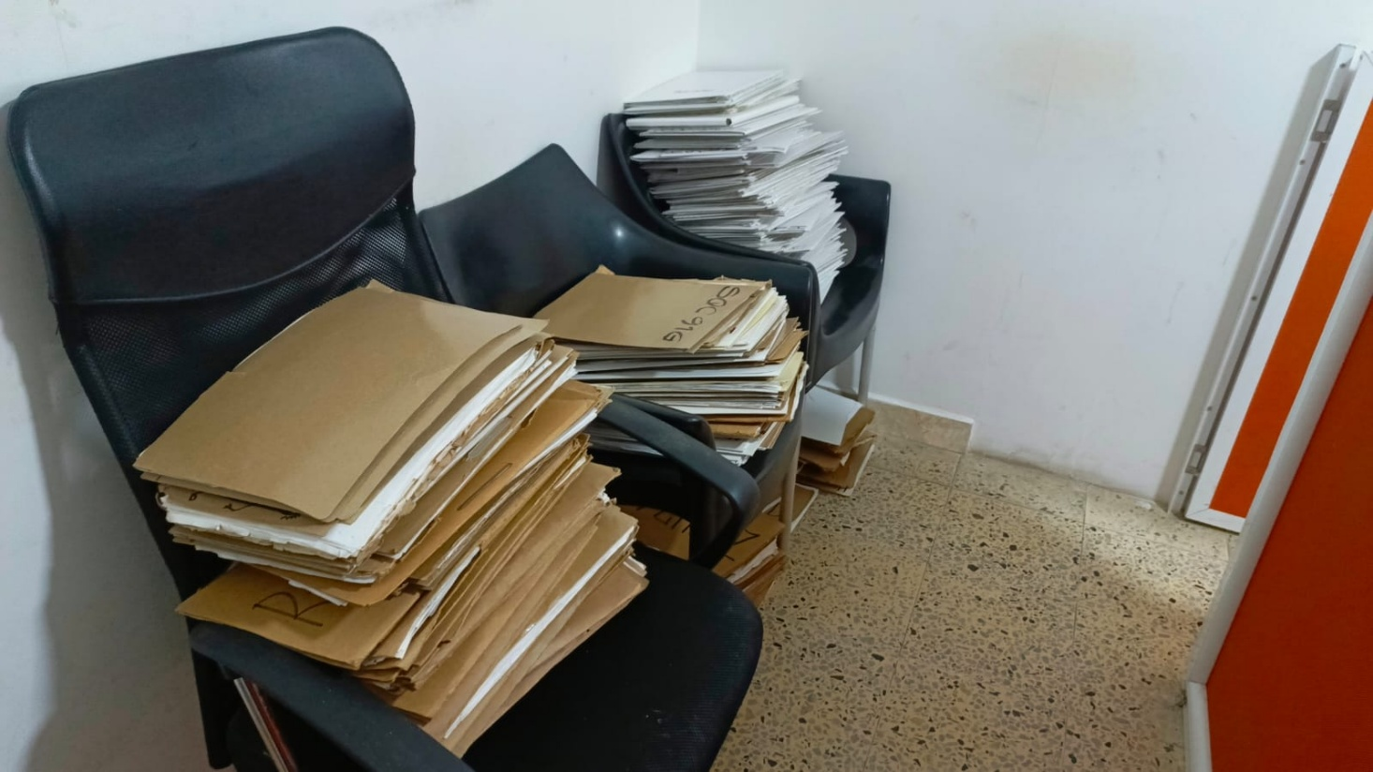

2.3 JUSTIFICACIÓN
La presente práctica se justifica porque responde a una necesidad real del Área de Matrículas del IMTTA: mejorar la eficiencia en el manejo de los trámites, reducir los retrasos en el registro y garantizar una entrega más ordenada y oportuna de las carpetas al archivo. En una entidad de tránsito, donde el flujo documental es constante y la información debe estar disponible para consultas, revisiones y auditorías, la organización oportuna de los soportes se convierte en un elemento clave para el buen funcionamiento institucional.
Desde el punto de vista administrativo, la implementación de acciones de mejora permitió disminuir errores, evitar acumulaciones innecesarias y fortalecer la trazabilidad de cada proceso. El hecho de solicitar de inmediato la copia de la tarjeta de propiedad, registrar los datos en el FUN sin demoras y actualizar diariamente el SGE contribuyó a que el trámite avanzara de forma más fluida y controlada. Estas acciones no solo mejoran el trabajo interno, sino que también facilitan la atención al usuario y reducen tiempos de espera.
Desde el punto de vista documental, la clasificación semanal de las carpetas, la organización de las copias para auditoría y la creación de carpetas en Drive permitieron tener una mejor custodia de la información, tanto en formato físico como digital. Esto es importante porque asegura que los soportes estén disponibles cuando se requieran y reduce el riesgo de pérdidas, desorden o inconsistencias en la información almacenada.
También se justifica porque el trabajo conjunto con una compañera fortaleció la coordinación, la distribución de funciones y la responsabilidad compartida. Mientras una persona llenaba el registro, la otra cargaba cada trámite al sistema FUN, lo que permitió avanzar con mayor rapidez y eficiencia. Este modelo de trabajo colaborativo demostró que una correcta distribución de tareas puede mejorar significativamente la productividad en áreas administrativas que manejan gran volumen de información.
En el ámbito institucional, esta propuesta contribuye a que el IMTTA mantenga un mejor control sobre los trámites realizados, disminuya los problemas asociados a auditorías y fortalezca la confianza en sus procesos internos. Una documentación organizada, actualizada y fácilmente verificable no solo facilita el trabajo diario, sino que también refleja una gestión más transparente y eficiente.

2.4 OBJETIVOS
2.4.1 Objetivo general
Mejorar la eficiencia en el trámite, registro, organización y archivo de las carpetas del Área de Matrículas del IMTTA mediante el control oportuno de la documentación física y digital.

2.4.2 Objetivos específicos
- Identificar las principales fallas que provocaban retrasos en el registro de trámites y en la entrega de carpetas al archivo.
- Implementar acciones de control que permitieran actualizar diariamente la información en el sistema SGE y registrar oportunamente los trámites en el FUN.
- Organizar la documentación física y digital de manera semanal para facilitar su consulta, archivo y soporte ante auditorías.

2.5 TABLA1 PLAN DE ACTIVIDADES
Actividad | Descripción | Finalidad
Reparto de funciones | Distribución del trabajo entre dos integrantes: una persona llena el registro y la otra sube cada trámite al FUN. | Agilizar el proceso y evitar atrasos.
Solicitud inmediata de documentos | Pedir la copia de la tarjeta de propiedad al tramitador desde el inicio del trámite. | Evitar demoras en el registro.
Actualización diaria del SGE | Registrar y actualizar la información todos los días. | Mantener trazabilidad y control constante.
Archivo semanal de carpetas | Subir carpetas al archivo cada semana y no cada mes. | Reducir acumulación y desorden documental.
Organización de copias para auditoría | Clasificar semanalmente las copias de tarjetas que se conservan como soporte. | Facilitar consultas y revisiones futuras.
Creación de carpetas en Drive | Habilitar una carpeta para supervisión y otra para archivo digital. | Mejorar el acceso compartido y la organización.
Clasificación por tipo de trámite | Separar trámites y matrículas, y dentro de matrículas ordenar por rango de placa. | Hacer más fácil la búsqueda y el control.
Registro compartido | Permitir que ambas trabajadoras actualicen el archivo digital. | Evitar atrasos y duplicidad de información.

CAPÍTULO 3
DESARROLLO DE LA PRÁCTICA
El desarrollo de la práctica profesional en el Área de Matrículas del Instituto Municipal de Tránsito y Transporte de Aguachica (IMTTA) permitió implementar estrategias orientadas a mejorar la eficiencia en el manejo de los trámites, el registro en los sistemas y la organización del archivo físico y digital.
A partir de la identificación de diferentes falencias en el proceso, se aplicaron acciones correctivas enfocadas en el control documental, la optimización del tiempo y el trabajo colaborativo. Estas mejoras contribuyeron a reducir retrasos, evitar acumulación de documentos y fortalecer la trazabilidad de la información, facilitando además la respuesta ante auditorías.

3.1 Desarrollo del objetivo específico 1
Identificar las principales fallas que provocaban retrasos en el registro de trámites y en la entrega de carpetas al archivo.
Durante el desarrollo de este objetivo se realizó un análisis del proceso diario en el área de matrículas, mediante la observación directa de las actividades y la revisión del flujo de los trámites. Esto permitió evidenciar diversas debilidades que afectaban la eficiencia del proceso administrativo.
Se identificó que uno de los principales problemas era la falta de documentación completa al momento de iniciar el trámite, especialmente la ausencia de la copia de la tarjeta de propiedad, lo que generaba retrasos en el registro en el sistema FUN. Asimismo, se observó que la actualización del sistema SGE se realizaba de manera semanal, lo que provocaba inconsistencias entre la información registrada y el estado real de los trámites.
De igual forma, se evidenció acumulación de carpetas debido a que el archivo se realizaba mensualmente, generando desorden y dificultad para ubicar documentos. También se detectó la falta de organización en las copias de tarjetas utilizadas para auditoría, lo cual representaba un riesgo en procesos de verificación.
Tabla 2. Identificación de problemáticas
Problema identificado | Descripción | Consecuencia
Documentos incompletos | No se solicitaba la tarjeta de propiedad al inicio | Retrasos en el registro en FUN
Registro tardío | El SGE se actualizaba semanalmente | Información desactualizada
Acumulación de carpetas | Archivo mensual de documentos | Desorden y retrasos
Falta de control | No había seguimiento continuo | Riesgo en auditorías
Desorganización documental | Copias sin clasificación | Dificultad para consultas

3.2 Desarrollo del objetivo específico 2
Implementar acciones de control que permitieran actualizar diariamente la información en el sistema SGE y registrar oportunamente los trámites en el FUN.
Con base en las problemáticas identificadas, se implementaron diversas acciones orientadas a mejorar la eficiencia del proceso. La principal estrategia fue la reorganización del trabajo mediante la división de funciones entre dos personas: una encargada del diligenciamiento de registros y otra responsable de subir los trámites al sistema FUN.
Adicionalmente, se estableció como norma solicitar de manera inmediata la copia de la tarjeta de propiedad a los tramitadores, lo que permitió evitar retrasos y avanzar de forma continua en el proceso. También se implementó la actualización diaria del sistema SGE, logrando así un mayor control y coherencia en la información.
Se adoptó una organización semanal de las copias de documentos destinadas a auditoría, evitando acumulación y mejorando la disponibilidad de la información. Estas acciones permitieron optimizar el tiempo de trabajo, reducir errores y fortalecer el control administrativo.
Tabla 3. Acciones de mejora implementadas
Acción implementada | Descripción | Resultado obtenido
División del trabajo | Registro y carga al FUN por separado | Mayor eficiencia
Solicitud inmediata de documentos | Se pide la tarjeta desde el inicio | Eliminación de retrasos
Actualización diaria del SGE | Registro constante | Información actualizada
Organización semanal | Clasificación de copias | Mejor control documental
Seguimiento continuo | Control diario de trámites | Reducción de errores

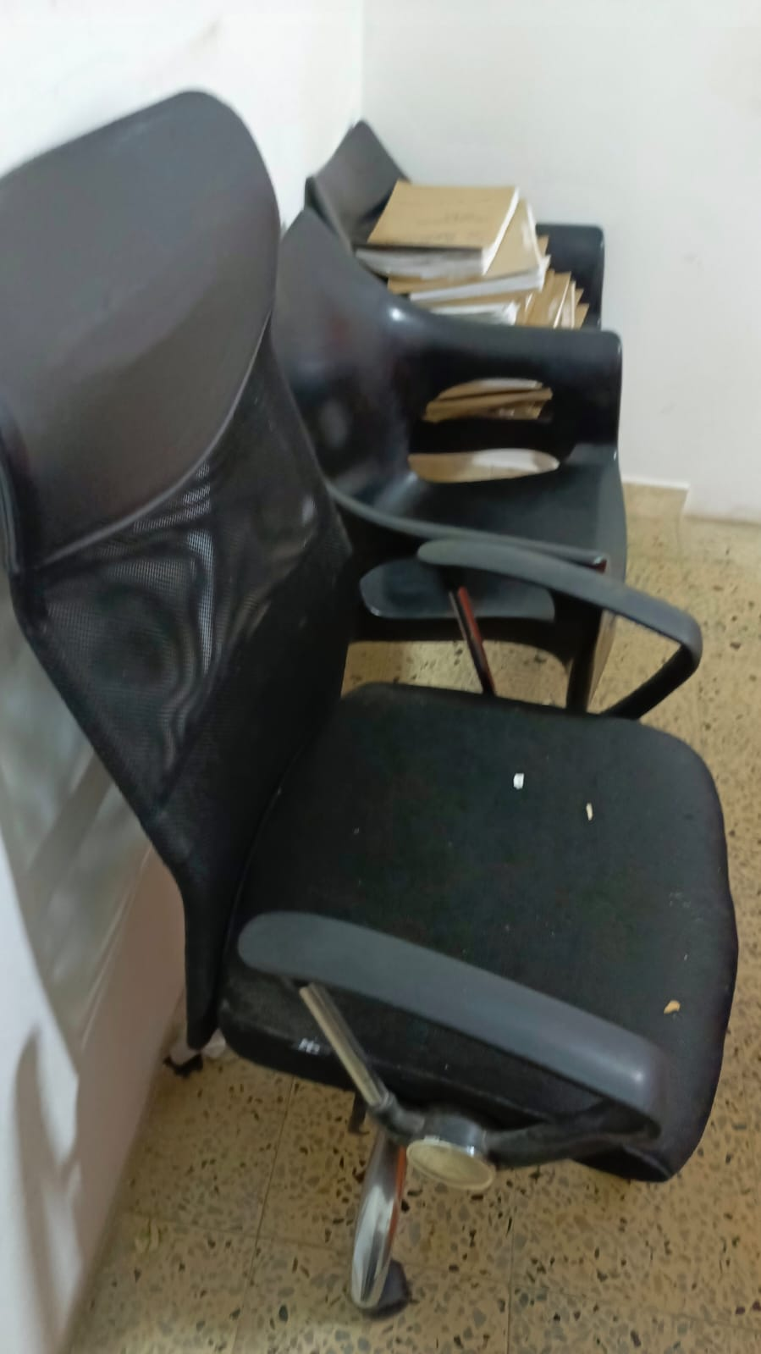
3.3 Desarrollo del objetivo específico 3
Organizar la documentación física y digital de manera semanal para facilitar su consulta, archivo y soporte ante auditorías.
Para el cumplimiento de este objetivo se implementaron mejoras tanto en el manejo del archivo físico como en el digital. En cuanto al archivo físico, se cambió la periodicidad de entrega de carpetas, pasando de mensual a semanal, lo que permitió reducir la acumulación de documentos y mejorar el orden en el área.
Cada carpeta enviada al archivo fue acompañada de un documento de control donde se relacionaban los trámites incluidos, facilitando la verificación y seguimiento. Esta medida mejoró significativamente la trazabilidad de los expedientes.
En el ámbito digital, se crearon carpetas en Drive con el fin de organizar y compartir la información. Se estableció una carpeta para supervisión y otra para archivo, donde se clasificaron los documentos según su tipo (trámite o matrícula) y, en el caso de las matrículas, por rango de placas. Esto facilitó la ubicación de la información y permitió llevar un control más preciso.
Además, el uso de Drive permitió el trabajo colaborativo, ya que ambos responsables podían actualizar la información en tiempo real, evitando atrasos y mejorando la coordinación.
Tabla 4. Organización documental implementada
Estrategia | Descripción | Beneficio
Archivo semanal | Envío de carpetas cada semana | Menor acumulación
Documento de control | Relación de carpetas enviadas | Mejor trazabilidad
Organización de copias | Clasificación semanal | Orden para auditorías
Uso de Drive | Carpetas compartidas | Trabajo colaborativo
Clasificación por placa | Orden por rangos | Búsqueda rápida
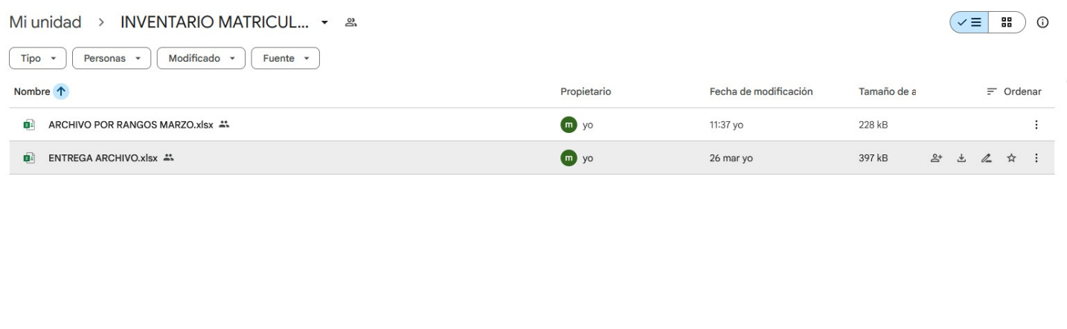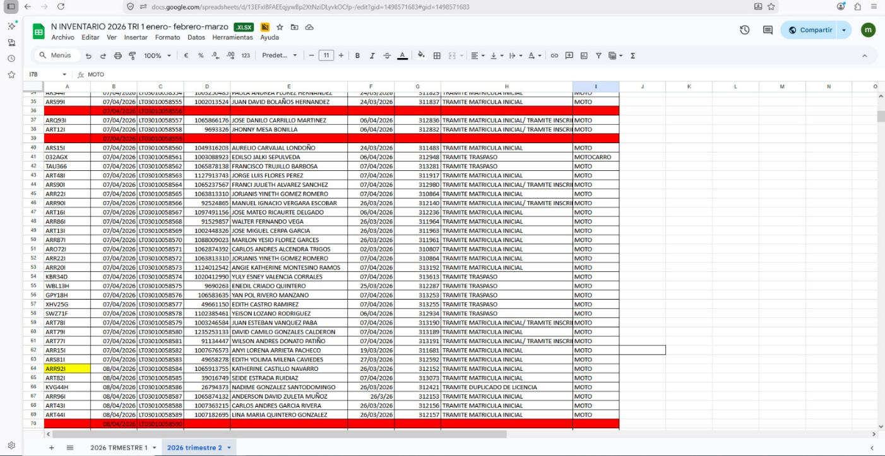
3.4 CONCLUSIONES
El desarrollo de la práctica permitió evidenciar que la implementación de estrategias organizativas y de control tiene un impacto positivo en la eficiencia del área de matrículas. La división del trabajo facilitó el cumplimiento de las actividades, mientras que la solicitud inmediata de documentos evitó retrasos en los procesos.
Asimismo, la actualización diaria del sistema SGE y la organización semanal del archivo contribuyeron a mejorar la trazabilidad de la información y a reducir la acumulación de documentos. Estas acciones permitieron mantener un mejor control sobre los trámites realizados.
Por otra parte, la implementación de herramientas digitales como Drive fortaleció el trabajo colaborativo y facilitó el acceso a la información. En general, las mejoras aplicadas permitieron optimizar el proceso administrativo y reducir riesgos en auditorías.

3.5 RECOMENDACIONES

Se recomienda mantener la actualización diaria del sistema SGE y continuar con la solicitud inmediata de documentos para evitar retrasos en el registro de los trámites.

Es importante conservar la organización semanal del archivo físico y digital, así como el uso de herramientas como Drive para facilitar el trabajo colaborativo y el control de la información.

Finalmente, se sugiere continuar con la clasificación de documentos por tipo de trámite y rango de placa, ya que esto mejora significativamente la organización y permite una búsqueda más rápida y eficiente de los expedientes.

Bibliografía
769, L. (2002). funcion publica. Obtenido de https://www.funcionpublica.gov.co/eva/gestornormativo/norma.php?i=5557#:~:text=ARTÍCULO%206°,tránsito%20en%20su%20respectiva%20jurisdicción
barbosa, a. r. (2021). scribd. Obtenido de https://es.scribd.com/document/520447869/Manual-de-Funciones-Imtta-1-2#:~:text=misién,las%20politicas%20institucionales%20y%20la
COLOMBIA LICITA. (2026). COLOMBIALICITA. Obtenido de https://colombialicita.com/licitacion/291352479#:~:text=Objeto%20del%20Contrato%20El%20Instituto,VISION
IMTTA. (2025). Obtenido de http://www.transitodeaguachica.gov.co/directorio-institucional/instituto-municipal-de-transito-y-transporte-de-aguachica

ANEXO

